CATALOG TỔ MÁY PHÁT ĐIỆN CHẠY DẦU DIEZEN GENPARTS VIETNAM 8.8kVA


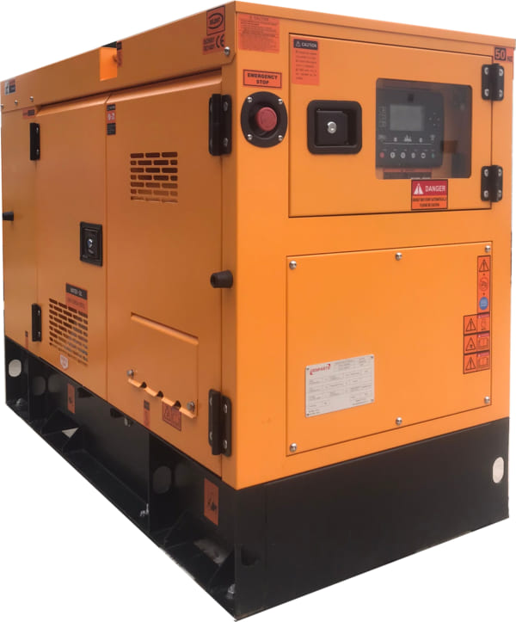
GPS10FS2

(Hình ảnh tham khảo)

I | Thông Số Chung của Tổ máy
1.1 | Nhãn hiệu tổ máy | GenParts Vietnam  (Văn bằng bảo hộ sở hữu trí tuệ số 0276231)
1.2 | Chứng nhận hệ thống quản lý | ISO9001:2015, ISO14001:2015, ISO45001
1.3 | Model | GPS10FS
1.4 | Năm sản xuất | Mới 100%, Sản xuất năm 2023
1.5 | Xuất xứ | Trung Quốc
1.6 | Loại máy | Máy phát điện chạy dầu Diezen bao gồm đồng bộ động cơ, đầu phát, bảng điều khiển và vỏ chống ồn cùng một nhãn hiệu GenParts Vietnam  Máy phát điện vận hành bằng phím bấm mềm trên bảng điều khiển máy phát và ổ khóa điện đề nổ trong trường hợp bảng điều khiển bị lỗi; không chổi than, tự động kích từ; tự động điều chỉnh điện áp khi có sự thay đổi về mức tải bằng AVR; có bộ sạc ắc quy kèm theo máy, ắc quy kín khí.  + Điều kiện hoạt động: Phù hợp với khí hậu Việt Nam và có khả năng hoạt động ở trong điều kiện nhiệt độ môi trường từ 0 đến 40⁰C và độ ẩm môi trường ≤ 80%.  Khí thải:  + Đáp ứng quy chuẩn kỹ thuật quốc gia về khí thải công nghiệp đối với bụi và các chất vô cơ (QCVN 19:2009/BTNMT).  + Hệ thống thoát khí thải được thiết kế đảm bảo thông thoáng cho môi trường xung quanh.  - Nối đất: Máy phát có đầu nối đất để đấu nối dây nối đất, đảm bảo nối đất an toàn.  - Ghi nhãn: Ghi nhãn đầu nối đảm bảo nhận biết được tất cả các đầu nối dây quấn và đầu nối thiết bị phụ mà người sử dụng tiếp cận được.  - Bảng thông số đặc trưng: tất cả các máy đều có bảng thông số đặc trưng gắn bên ngoài vỏ máy; Bảng thông số làm bằng kim loại là vật liệu đủ bền, được lắp đặt chắc chắn trên vỏ máy và được bố trí dễ đọc; Bảng thông số gồm các nội dung có bản, bao gồm:  + Tên hoặc thương hiệu nhà chế tạo.  + Số seri của nhà chế tạo, hoặc nhãn nhận biết.  + Công suất ra danh định.  + Điện áp danh định.  + Tần số danh định.  + Hệ số công suất danh định.  + Kích thước, khối lượng tổng của máy phát.  - Tài liệu kèm theo:  + Tài liệu kỹ thuật (Tiếng Anh hoặc Tiếng Việt).  + Tài liệu hướng dẫn vận hành (Tiếng Việt).  + Mọi thông số kỹ thuật của máy được công bố trên website hãng sản xuất www.genparts.com.vn
1.7 | Công suất liên tục | 8.8 kVA / 8.8 kW
1.8 | Công suất dự phòng | 10.0 kVA / 10.0 kW
1.9 | Dòng định mức/Điện áp/ số  pha/số dây/Tần số | 39A / 220-230VAC / 1 pha / 2 dây / 50Hz
1.10 | Sai lệch điện áp cho phép | ≤± 1.0 % (từ không tải đến 100% tải)
1.11 | Sai lệch tần số cho phép | ≤± 5 % (từ không tải đến 100% tải)
1.12 | Khả năng khởi động | Có khả năng khởi động từ mức 0% tải lên 100% tải trong vòng 30s
1.13 | Máy chạy liên tục 24/24 ở 75 % công suất liên tục của máy | Chỉ nghỉ 1 lần khoảng ≤ 30 phút cho mỗi 12 giờ chạy.
1.14 | Thời gian máy phát điện chạy liên tục ở chế độ 100% công suất liên tục của máy | ≥ 12 giờ.
1.15 | Khả năng quá tải | Có khả năng hoạt động với thời gian 1 giờ ở chế độ quá tải 110% trong  khoảng thời gian hoạt động 6 giờ bất kỳ.
1.16 | Hệ số công suất | Cosᵠ = 1.0
1.17 | Số vòng quay định mức | 1500 Vòng/Phút
1.18 | Hệ thống khởi động | Khởi động đề điện bằng Accu 12V, tự động sạc điện khi chạy máy
1.19 | Cơ cấu truyền động | Trực tiếp bằng khớp nối đồng trục
1.20 | Bộ nạp bình ắc quy | Tiêu chuẩn theo máy
1.21 | Aptomat | Có MCCB tại ngõ ra của máy
1.22 | Hệ thống làm mát | Làm mát bằng nước (có pha dung dịch chống đông, chống gỉ sét kết hợp quạt gió đầu trục)
1.23 | Điều kiện vận hành, phù hợp khí hậu Việt Nam | + Nhiệt độ m1.24, ôi trường : 0⁰C -> +50⁰C  + Độ ẩm tương đối 80%, Độ ẩm tối đa 100%  + Độ cao : 1000 m
1.24 | Nhiên liệu sử dụng | Dầu Diesel thông dụng trên thị trường Việt Nam
 | Dung tích thùng nhiên liệu | Dung tích: 50 L  Dung tích đảm bảo cho máy hoạt động tại 100% tải định mức thời gian 10 giờ trở lên.
 | Cấu tạo | Bằng thép gắn trực tiếp trong máy, bên trong vỏ cách âm, thùng kiểu rời, không gắn liền với đế máy.  Nắp châm nhiên liệu trên nóc máy, có khóa an toàn
 | Mức tiêu thụ nhiên liệu | Tại mức 50% tải liên tục, dòng điện ra: ≤ 2.4 L/h, ≥ 20A  Tại mức 75% tải liên tục, dòng điện ra: ≤ 3.0 L/h, ≥ 29A  Tại mức 100% tải liên tục, dòng điện ra: ≤ 3.5 L/h, ≥ 39A  Tại mức 110% tải liên tục, dòng điện ra: ≤ 4.0 L/h, ≥ 45A
1.25 | Độ ồn | ≤ 75dB(A)/7m - Mức độ ồn lớn nhất khi chạy 75% tải, đo cách tâm máy 7m, không gian mở, có lắp vỏ cách âm
1.26 | Khung đế máy | - Khung đế máy được chế tạo chắc chắn, chịu lực cao, có độ giảm chấn, chống rung để máy vận hành êm, cân bằng, không làm ảnh hưởng đến các thiết bị , công trình xung quanh, có đế cao su giảm chấn.  - Khung dập & hàn tấm bằng thép tiêu chuẩn chất lượng cao, độ dày ≥ 4ly, kiểu chữ I, U, V hoặc hộp vuông
1.27 | Vỏ máy | - Vỏ máy được thiết kế giảm ồn, được sơn tĩnh điện, chống được tác động của khí hậu nhiệt đới và nhiệt độ cao, máy có thể đặt ngoài trời, có hệ thống thoát nhiệt thoát xả hướng lên trên nóc vỏ máy.  - Liên kết máy & vỏ: Máy được liên kết với khung bằng cao su chống rung, triệt tiêu rung động ra vỏ khi máy hoạt động.  - Công nghệ chế tạo vỏ: Tôn dày 2 ly trở lên, chế tạo thành các module, tháo lắp rễ dàng, thuận tiện cho bảo trì bảo dưỡng.  - Vật liệu chống ồn: Sử dụng cao su non chống cháy, độ bên cao.  - Cấu tạo cánh cửa: Phần điều khiển có cửa kính để dễ dàng quan sát thông số làm việc từ bên ngoài. Các cánh cửa có khóa an toàn & gioăng làm kín khít  - Có ống dẫn dầu thải ra ngoài vỏ máy giúp việc bảo trì, thay thế xả dầu bôi trơn, nhiên liệu, nước làm mát được dễ dàng.  - Cấp bảo vệ bằng vỏ ngoài đạt IP23
1.28 | Các tài liệu kỹ thuật kèm theo máy | - Sơ đồ, bản vẽ cấu tạo tổ máy phát điện  - Sơ đầu, bản vẽ cấu tạo động cơ  - Sơ đồ, bản vẽ cấu tạo đầu phát  - Sơ đồ, bản vẽ cấu tạo hệ thống điều khiển
1.29 | Kích thước (LxWxH) mm | (1500 x 700 x 1000) mm
1.30 | Trọng lượng khô | 600 kg
II | Phần Động cơ
2.1 | Nhãn hiệu động cơ | GenParts Vietnam
2.2 | Xuất xứ | Trung Quốc
2.3 | Năm sản xuất | 2023
2.4 | Model | 06M19P3
2.5 | Kiểu động cơ, số xy lanh | Động cơ Diesel 4 kỳ làm mát bằng nước, 4 xy lanh thẳng hàng
2.6 | Dung tích xy lanh | 2.2 L
2.7 | Đường kính x Hành trình Piston xy lanh | 85x100 (mm)
2.8 | Tốc độ định mức động cơ | 1500 vòng/phút
2.9 | Công suất liên tục động cơ | 17.0 kWm ở vòng tua 1500 vòng/phút
2.10 | Công suất dự phòng động cơ | 19.0 kWm ở vòng tua 1500 vòng/phút
2.11 | Tỉ số nén | 17.0:1
2.12 | Dung tích dầu bôi trơn | 6.5-8.0L (đã bao gồm cả lọc dầu)
2.13 | Hệ thống phun nhiên liệu | Trực tiếp
2.14 | Hệ thống làm mát | Làm mát bằng nước kết hợp quạt gió, có pha dung dịch chống đóng cặn – Có kèm bình nước phụ kết hợp quạt gió đầu trục và dầu bôi trơn
2.15 | Kiểu điều tốc | Tiêu chuẩn là Cơ khí tự động theo phụ tải (hoặc điện tử là tùy chọn)
2.16 | Sấy động cơ | Có
2.17 | Cơ cấu chuyển động | Trực tiếp bằng khớp nối đồng trục
2.18 | Hệ thống bôi trơn | Bơm dầu bôi trơn, phin lọc bôi trơn, bầu lọc
2.19 | Hệ thống lọc gió, lọc nhiên liệu, lọc dầu nhớt | Loại phin lọc, có thể thay thế được
2.20 | Hệ thống cảm biến động cơ | Cảm biến áp suất dầu bôi trơn, nhiệt độ nước
2.21 | Nguồn ắc quy | 12VDC 50AH, Loại kín khí
2.22 | Công suất mô tơ khởi động | 3,5kW
2.23 | Củ phát xạc ắc quy | 12VDC – 45A tiêu chuẩn sạc ắc quy khi chạy máy
2.24 | Hệ thống khởi động | Đề nổ, Motor đề 12VDC trực tiếp trong máy
III | Phần Đầu phát
3.1 | Nhãn hiệu đầu phát | GenParts Vietnam
3.2 | Xuất xứ | Trung Quốc
3.3 | Năm sản xuất | 2023
3.4 | Model | GP13
3.5 | Kiểu đầu phát | Kích từ tự động, không chổi than, kín không bị thấm nước, 1 pha, 2 dây
3.6 | Số vòng quay định mức | 1500 Vòng/phút
3.7 | Số cực từ | 4
3.8 | Công suất liên tục đầu phát | 11 KVA (tại 40ºC, Class H)
3.9 | Công suất dự phòng đầu phát | 12.5 KVA (tại 40ºC, Class H)
3.10 | Bộ điều chỉnh điện áp | AVR, tự động điều chỉnh khi tải thay đổi
3.11 | Kích từ | Tự kích từ, không chổi than, từ trường quay đồng bộ
3.12 | Điện áp / Tần số | 220VAC/50Hz
3.13 | Dao động điện áp/tần số đầu ra | ≤ ± 1%/ ± 5%
3.14 | Khả năng quá tốc độ | 2250 vòng/phút
3.15 | Hiệu suất | 85 % tại 100% tải công suất liên tục (4/4)
3.16 | Kết cấu | Một ổ trục, tự bôi trơn
3.17 | Hệ thống làm mát | Trực tiếp bằng quạt li tâm
3.18 | Cấp cách điện | Cấp H
3.19 | Cấp bảo vệ | IP23
3.20 | Hệ số công suất | Cosᵠ = 1
IV | Hệ thống Điều Khiển
4.1 | Tính năng chung Bảng điều khiển máy phát điện: GenParts Vietnam.  Model: GP8  Loại Kỹ thuật số  Đồng bộ theo máy  Xuất xứ: Trung Quốc  Nhiệt độ hoạt động: Từ -30oC đến 70oC  Cấp bảo vệ: IP65, BS EN 60529  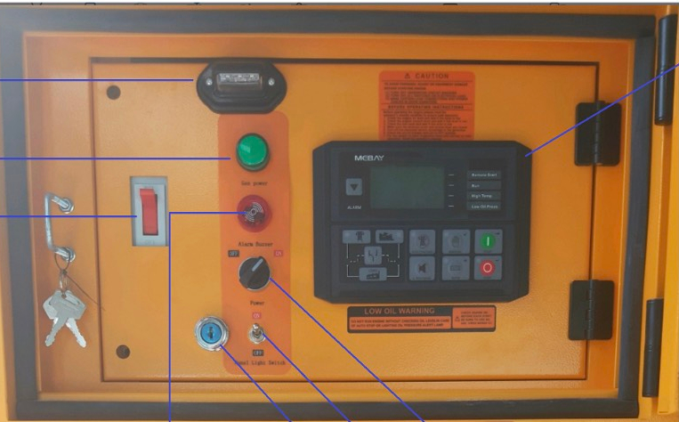  (hình ảnh chỉ tham khảo) | + Chế độ vận hành: Có ổ khóa cấp nguồn khởi động, vận hành bằng phím mềm trên bảng điều khiển hoặc bằng ổ khóa đề trong trường hợp bảng điều khiển bị sự cố.  + Màn hình hiển thị LCD, có thể hiện các thông số gồm: Điện áp, tần số, dòng điện, công suất (kW), Hệ số công suất (Cos), tốc độ động cơ (rpm), điện áp ắc quy, nhiệt độ nước làm mát, áp suất nhớt, mức nhiên liệu %, thời gian chạy máy.  + Ngoài ra có các hiển thị khác tại các trang trên màn hình LCD như: Logo hãng, Danh sách các cảnh báo, Phiên bản phần mềm, Số giờ hoạt động, Tổng công suất máy phát ra (kW-h), Số giờ hoạt động còn lại máy phát đến bảo trì, Thời gian bảo trì, Tổng số lần đề máy, Tổng số lần máy hoạt động, Lịch sử vận hàng (100 sự kiện gần nhất), Báo lỗi máy phát.  + Đèn hiển thị các chế độ hoạt động của máy: Run (Chạy), Off (Dừng), Auto (tự động), Đèn LED cảnh báo lỗi, Đèn LED cảnh báo bảo dưỡng, Đèn LED hiển trị trạng thái hoạt động, Đèn báo máy phát  + Nút điều khiển: Khởi động bằng tay (RUN), dừng bằng tay (OFF), chạy chế độ tự động (AUTO) và nút dừng máy khẩn cấp. Có Nút chuyển trang trái; phải, Kết nối PC, Chức năng AMF.  + Có chức năng cảnh báo bảo vệ và dừng máy tự động: Điện áp cao/thấp; tần số cao/thấp; điện áp ắc quy cao/thấp; tốc độ động cơ cao/thấp; quá tải/quá dòng/ngắn mạch; áp suất nhớt thấp; nhiệt độ động cơ cao hoặc nhiệt độ nước làm mát cao; mức nhiên liệu thấp; dừng khẩn cấp; lỗi không thể dừng và không thể khởi động, Lỗi sạc ác quy.  + Giao điện kết nối bộ ATS : Máy có giao diện kết nối với bộ ATS để thực hiện điều khiển tắt/bật máy phát điện khi không có điện lưới hoặc điều khiển cưỡng bức từ xa.  + Hệ thống kết nối điện áp ra:  - Cực đấu cấp nguồn cho phụ tải: Dùng cọc kết nối cố định, các đầu nối có ren vít và bu lông bằng đồng, cách điện. Phù hợp với kích thước của đầu cos, Ø ≥ 8, có nắp bảo vệ.  - Cơ chế bảo vệ: Sử dụng Aptomat 1pha - 2 cực, dòng điện phù hợp với công suất máy, bảo vệ quá tải và ngắn mạch.
V | Hệ thống nạp accu khởi động từ điện lưới
5.1 | - Công nghệ | - Switchmode, flyback 65 kHz
5.2 | - Điện áp đầu ra (Vo) | - Tự động chọn, 13,5 hoặc 27,0VDC
5.3 | - Dòng điện đầu ra (Io) | - ≥ 4.0 ADC (liên tục)
5.4 | - Dải điện áp đầu vào | - 170-300 VAC
5.5 | - Dòng đầu vào | - Tối đa 1.7A
5.6 | - Dải tần số đầu vào | - 45-68 Hz
5.7 | - Làm mát | - Đối lưu tự nhiên
5.8 | - Công suất đầu vào tối đa | - < 125W
5.9 | - Hiệu suất cao nhất | - ≥ 92%
5.10 | - Công suất đầu ra | - Liên tục tối đa 108W
5.11 | - Nguồn không tải | - < 0,3W @ 230VAC / 24VDC
5.11 | - Nguồn không tải | - < 0,15W @ 230VAC / 12VDC
5.12 | - Chế độ bảo vệ | - Bảo vệ quá tải
5.12 | - Chế độ bảo vệ | - Bảo vệ ngắn mạch
5.12 | - Chế độ bảo vệ | - Bảo vệ nhiệt độ cao
5.13 | - Phạm vi nhiệt độ hoạt động | - -30 ºC đến +80 ºC
5.14 | - Khả năng cung cấp công suất liên không bị sụt giảm tại nhiệt độ hoạt động | - Từ -30⁰C đến 50⁰C
5.15 | - Độ ẩm tương đối tối đa | - ≥ 95% (không ngưng tụ)
5.16 | - Mức độ bảo vệ | - ≥ IP20
5.17 | - Vật liệu vỏ | - ABS / PC chống cháy, UL94-V0
VI | Bộ chuyển nguồn tự động ATS
6.1 | Loại/kiểu tủ | - Loại treo tường.
6.2 | Chức năng của bộ ATS | - Dòng điện định mức: ≥ 65 A.
6.2 | Chức năng của bộ ATS | - Tự động điều khiển khởi động máy phát khi điện lưới có sự cố.
6.2 | Chức năng của bộ ATS | - Tự động chuyển tải từ điện lưới sang tải máy phát và ngược lại khi mất/có điện.
6.2 | Chức năng của bộ ATS | - Công tắc lựa chọn chế độ: Auto/Gen/Man.
6.2 | Chức năng của bộ ATS | - Bộ sạc ắc qui tự động.
6.2 | Chức năng của bộ ATS | - Đèn báo chế độ hoạt động.
6.2 | Chức năng của bộ ATS | - Vỏ tủ được sơn tĩnh điện, khung chắc chắn, dày 2,3mm
6.2 | Chức năng của bộ ATS | - Các thông số có thể điều chỉnh bởi người sử dụng: Thời gian chờ điện lưới ổn định, thời gian đóng Contactor điện lưới, thời gian đóng Contactor máy phát điện, thời gian làm nguội máy.
(Thông số nhà sản xuất có thể cải tiến tốt hơn mà không kịp báo trước)

